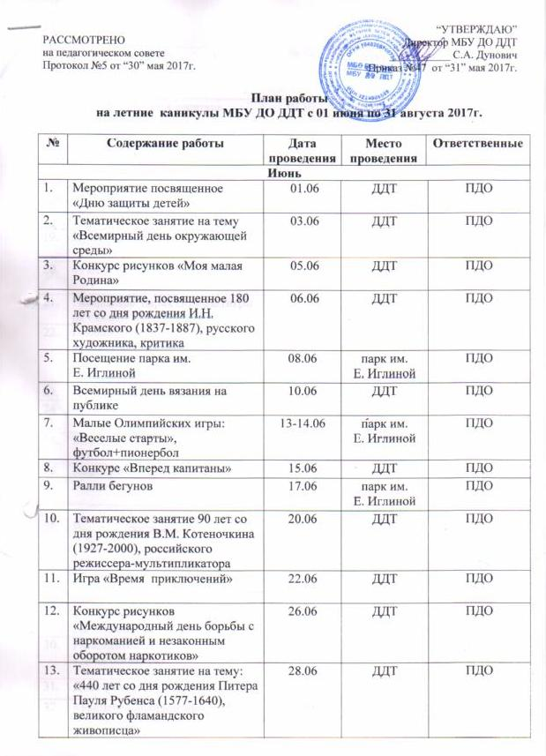
14 | Концерт посвященный «Дню молодежи» | 29.06 | парк им.  Е. Иглиной |  |  | ПДО
Июль
 | Конкурс «Лучшая десятка» (игровая программа) | 03.07 |  | парк им.  Е. Иглиной | ПДО
 | Мероприятие «Стоп кадр» | 06.07 |  | ДДТ | ПДО
 | Мероприятие «День семьи» | 08.07 |  | ДДТ | ПДО
 | Своя игра | 10.07 |  | ДДТ | ПДО
 | Посещение библиотеки | 12.07 |  | Библиотека с. Иглино
 | «Танцевальный батл» | 13.07 |  | ДДТ | ПДО
 | Посещение парка Победы (игры на свежем воздухе) | 15.07 |  | Парк Победы | ПДО
 | Посещение историко-краеведческого музея | 17.07 |  | Историко-краеведческий музей с. Иглино | ПДО
 | Флешмоб | 18.07 |  | ДДТ | ПДО
 | «Веселые старты» | 20.07 |  | парк им.  Е. Иглиной | ПДО
 | Мероприятие «Бенефис Бабы-Яги» | 25.07 |  | ДДТ | ПДО
 | Мероприятие «Все сказки в гости к нам» | 27.07 |  | ДДТ | ПДО
Август
 | Игровая программа «Точь –в- точь» | 01.08 |  | ДДТ | ПДО
 | Песенно-танцевальный конкурс «Новые имена» | 03.08 |  | ДДТ | ПДО
 | Тематическое занятие «Международный день светофора» | 5.08 |  | ДДТ | ПДО
 | Развлекательное мероприятие «День богатыря» | 10.08 |  | ДДТ | ПДО
 | День физкультурника | 12.08 |  | ДДТ | ПДО
 | «Танцевальный марафон» | 17.08 |  | ДДТ | ПДО
 | Танцевально-развлекательная шоу - программа "Стартинейджер" | 21.08 |  | ДДТ | ПДО
 | Мастер-класс «Волшебный клубок» | 22.08 |  | ДДТ | ПДО
 | Развлекательное мероприятие «В гостях у художника» | 24.08 |  | ДДТ | ПДО
 | День российского кино | 28.08 |  | ДДТ | ПДО
 | Смотр-конкурс «Алло, мы ищем таланты» | 31.08 |  | ДДТ | ПДО

Методист Н.Н.Семенова

